2011年1月高等教育自学考试福建省统一命题考试
轮机自动化试卷
（课程代码09020）
一、单项选择题(本大题共l5小题，每小题2分，共30分)
在每小题列出的四个备选项中只有一个是符合题目要求的。请将其代码填写在题后的括号内。错选、多选或未选均不得分。
1．一个控制系统比较理想的动态过程应该是
A.衰减振荡
B.等幅振荡
C.发散振荡
D.非周期振荡
2．在采用浮子式锅炉水位控制系统中，水位不可控制的低于最低水位，其可能的原因是：
A.调节板的上面锁钉脱落
B.调节板的下面锁钉脱落
C.气源中断[[微信公众号：ikaoti]
D.浮球破裂
3．用比例调节器的定值调节系统若要减少静态偏差，则需要
A.增大比例带
B.增大放大系数
C.减小比例带
D.减少放大系数[[微信公众号：ikaoti]
4．在用PID调节器组成的控制系统受到干扰后，达到稳定时存在静态偏差的原因是
A.比例带调整过大
B.微分阀堵塞
C.积分阀堵塞
D.比例带调得过小
5．在MR-Ⅱ型电动冷却水温度控制系统中，系统达到稳定时，冷却水温度偏差大的原因是
A.脉冲宽度调整过大
B.脉冲宽度调整过小
C.不灵敏度区调整过小
D.不灵敏度区调整过大
6．在电极式锅炉水位控制系统中，给水泵电机起动时刻为
A.水位在上限水位以上
B.水位下降到中间水位
C.水位下降到下限水位
D.水位上升到中间水位
7．锅炉时序控制的顺序是
A.正常燃烧→喷油点火→预扫风→预点火
B.预扫风→预点火→喷油点火→正常燃烧
C.预点火→预扫风→喷油点火→正常燃烧
D.喷油点火→预扫风→预点火→正常燃烧[本科目答案页面导航：http://zk.ikaoti.cn/zikao.htm]
8．在燃油粘度控制系统中，以燃油粘度为被控量，而不用温度为被控量的原因是
A.蒸汽调节阀需要粘度信号控制
B.温度相同，不同品种燃油粘度不同
C.温度传感器精度太低
D.温度传感器的结构太复杂
9．在速放阀中，实现其功能所采用的弹性元件是
A.全金膜片
B.橡胶膜片
C.波纹管
D.弹簧管
10．在主机遥控系统中，换向的逻辑鉴别条件是
A.停油[本科目答案页面导航：http://zk.ikaoti.cn/zikao.htm]
B.车令与转向不一致
C.车令与凸轮轴位置不一致
D.车令与凸轮轴位置一致
11．在主机遥控系统中，运行中完成换向后，主起动阀关闭时刻为
A.供起动油量时刻
B.换向完成时刻
C.高于发火转速时刻
D.低于发火转速时刻
12．在采用主阀和辅阀的慢转起动回路中，在正常起动过程中
A.主、辅阀全关
B.主阀开、辅阀关
C.主、辅阀全开
D.主阀关、辅阀开
13．被监视参数小于报警下限值时，将发出
A.报警装置故障报警
B.上限报警
C.下限报警
D.偏差报警
14．船舶检测主机排烟温度的传感器一般是
A.热电偶
B.热敏电阻
C.热电阻
D.光敏电阻．
15．在SMA—02型报警控制单元中，当故障检测触点s断开时，报警指示灯及声响报警状
态为
A.快闪，响报警
B.慢闪，响报警
C.慢闪，消声
D.灭，消声
二、简答题(本大题共5小题，每小题6分，共30分)
16．在机舱中，PID调节器适用于什么场合?
17．冷却水温度自动控制系统由哪些部分组成?
18.在集控室遥控主机时，驾驶台主车钟和集控室主车钟的作用分别是什么?
19．双凸轮主机换向的逻辑条件有哪些?
20．常用的温度传感器有哪三种?
三、分析题(本大题共4小题，每小题l0分，共40分)
21．试画出反馈控制系统的方框图，并标明每个方框图的名称。
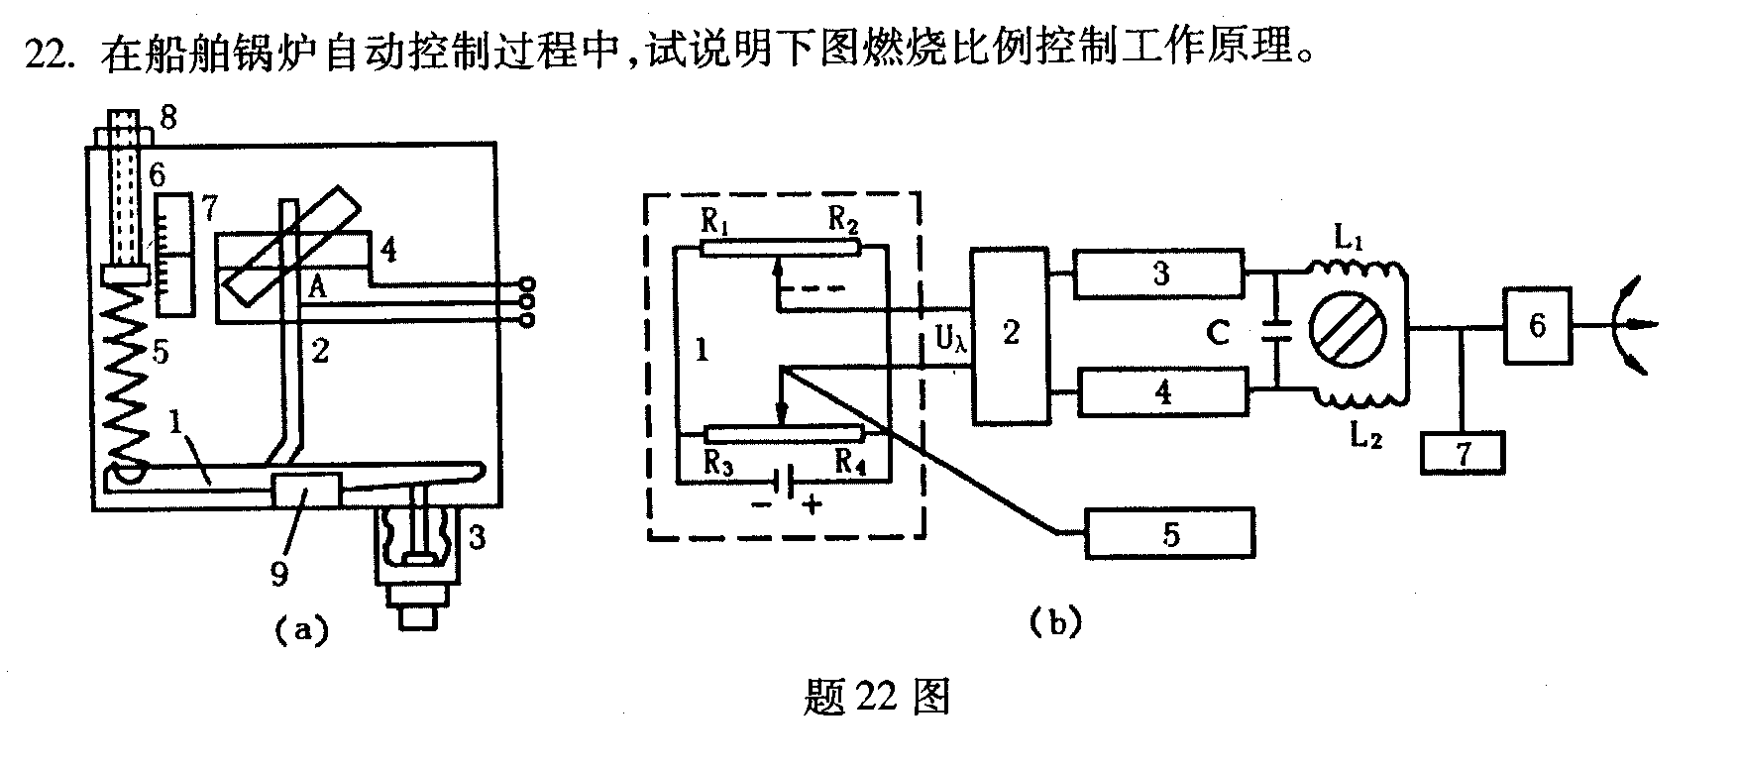
23．在主机遥控系统中，对临界转速自动回避回路要求是什么?有哪几种安排方式?
24．在Mark5型油污浓度监视报警器中，什么是平均浓度报警?什么是偏差浓度报警?

